* **Недостаточное и неполноценное питание**
* **Плохие бытовые условия**
* **Стрессовые ситуации**
* **Курение**
* **Алкоголизм, наркомания**
* **ВИЧ/СПИД**
* **Хронические заболевания легких**

**ПРИ СВОЕВРЕМЕННОМ ОБСЛЕДОВАНИИ И ЛЕЧЕНИИ, ТУБЕРКУЛЕЗ ИЗЛЕЧИМ!**

**Факторы риска развития туберкулеза:**

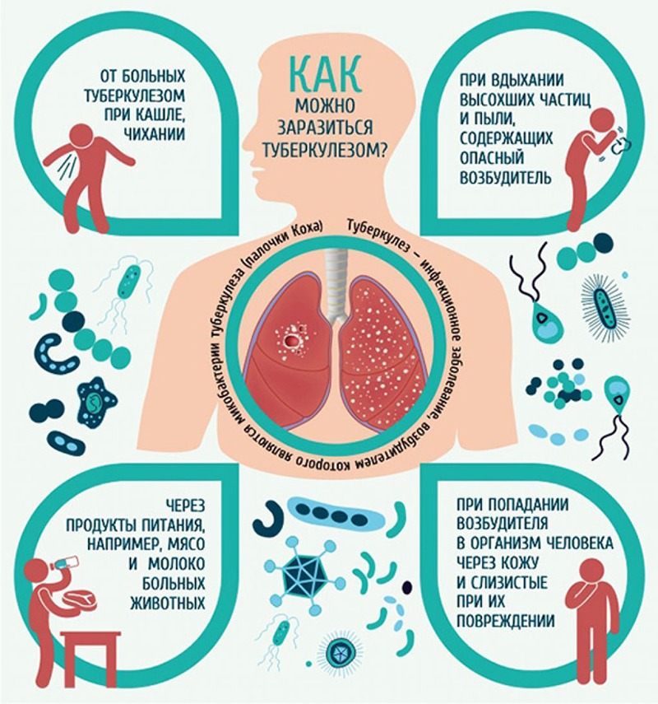





**РЕСПУБЛИКАНСКИЙ ЦЕНТР ОБЩЕСТВЕННОГО ЗДОРОВЬЯ и МЕДИЦИНСКОЙ ПРОФИЛАКТИКИ МЗ ЧР**